Name: ____________________________________ Datum: _________________
WASSER – Wie viel? Wo? Wozu?
Das brauchst du: Globus, Atlas, physische Weltkarte, Stifte, evtl. PC mit Internetanschluss
VERTEILUNG VON WASSER- UND LANDFLÄCHEN
Sicher hast du schon von unserer Erde als dem blauen Planeten gehört. Wie passend die Bezeichnung ist, lässt sich anhand von Aufnahmen der Erde aus dem Weltall nachweisen.
1. Entscheide, wie sich Wasser- und Landflächen auf der Erde verteilen und kreuze an.
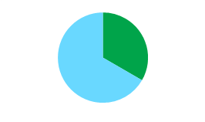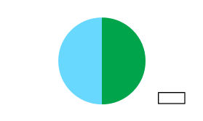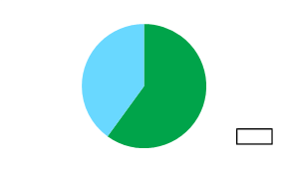
Wasser Land

Zusatz A: Recherchiere im Internet Aufnahmen der Erde aus dem Weltall. Notiere, was dir auffällt.
ANTEIL DES NUTZBAREN Süßwassers
Wenn man die Gesamtmenge des Wassers auf der Erde mit 100 l gleichsetzt, dann macht der Anteil des Süßwassers (z. B. Gletscher, Eisdecken der Pole Grundwasser) 2,5 l aus.  Die Menge des für den Menschen nutzbaren Süßwassers (z. B. erreichbares Grundwasser, Flüsse, Seen) wäre ein winziger Wassertropfen, den man nur unter einem stark vergrößernden Mikroskop erkennen könnte. | 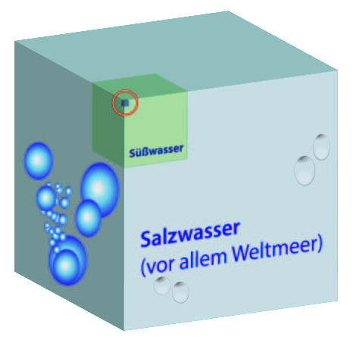
Gesamtmenge des Wassers auf der Erde, ca.1,39 Billionen Liter
2. Schau dir die Grafik (den Würfel) an und lies noch einmal den Text daneben. Überlege mit einer Partnerin / einem Partner und notiere:
- Was bedeuten die Informationen eurer Meinung nach für den Umgang des Menschen mit
dem nutzbaren Süßwasser?
}
- Welche Fragen ergeben sich daraus für euch?
Fragen und Vorschläge bitte
am Lehrertisch abgeben.
- Entwickelt Vorschläge, wie wir Antworten
auf eure Fragen finden können.
Zusatz B: Recherchiere im Internet, wie das leicht nutzbare Süßwasser auf der Erde verteilt ist.
NUTZUNG VON WASSER DURCH DEN MENSCHEN
Wasser wurde und wird durch den Menschen vielfältig genutzt. Die Nutzung reicht von „lebensnotwendig“ bis zu „Luxus“.
3. Überlege mit einer Partnerin / einem Partner: Wie wird Wasser durch den Menschen genutzt?
Tragt eure Ergebnisse auf dem Plakat (Alphabet) ein, von A wie abwaschen bis … (Ihr könnt im Laufe des Unterrichts Einträge ergänzen.)
KONTINENTE UND OZEANE
Die Wasserflächen bilden das Weltmeer, welches in Ozeane unterteilt wird. Die Landflächen werden zu Kontinenten zusammengefasst.
4. Vergleiche die Weltkarte mit einer Atlaskarte und trage die Namen (Ozeane und Kontinente) in die Tabelle ein.
I |  | C
II |  | D
III |  | E
A |  | F
B |  | G

Zusatz C: Warum enthält die Karte zweimal die I ? _______________________________________
Zusatz D: Schau dir dieses Satellitenbild der Erde an: http://members.liwest.at/mainzi/earth.html
Überlege: Ist dieses Foto tatsächlich so aufgenommen worden? Begründe.
FLÜSSE UND SEEN
Flüsse und Seen gehören zu den Süßwasservorkommen auf der Erde.
5. a) Suche die Flüsse aus der Tabelle im Atlas (Register). b) Fülle die Tabelle aus. c) Zeichne mit einem blauen Buntstift die Flüsse in der Weltkarte von der Quelle bis zur Mündung nach. d) Schreibe die passende Zahl in die Karte. e) Begründe (mündlich) die Auswahl der Flüsse.
Name des Flusses | Atlasseite | Planquadrat | Kontinent | *Länge des Flusses
1 Amazonas
2 Darling
3 Jangtsekiang
4 Mississippi
5 Nil
6 Wolga
* Recherchiere in deinem Atlas oder im Internet.
6. Suche mithilfe des Atlas die Namen der in der Weltkarte markierten größten natürlichen Seen der Erde und notiere sie:
7 _________________________ 8 _________________________ 9 _________________________

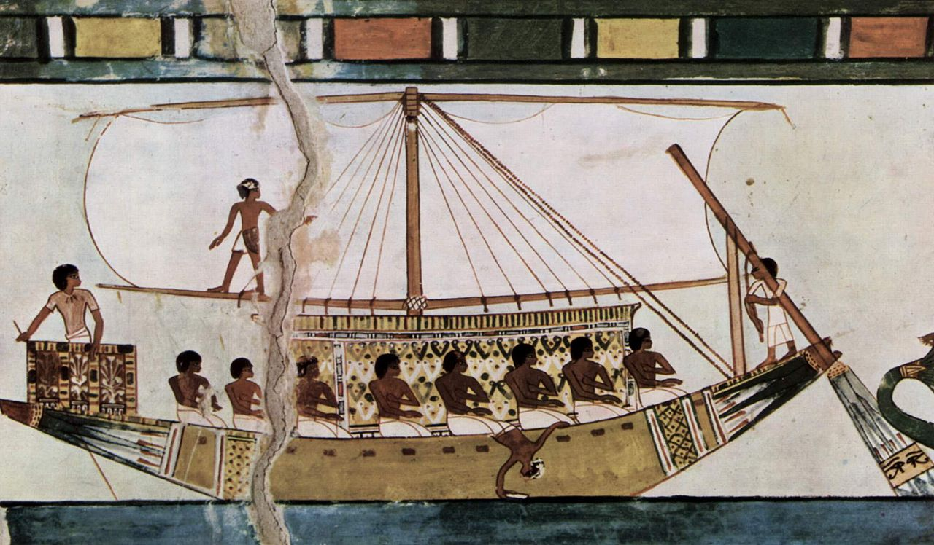
MENSCHEN NUTZEN GEWÄSSER, BAUEN NEUE WASSERWEGE UND HÄFEN
Ägyptisches Segelschiff,
© The Yorck-Project, 2005. Grabkammer des Menna, Ackerschreiber des Königs, Szene: Wallfahrt nach Abydos

Wandbild aus einer Grabkammer um 1422–1411 v. Chr.

Seit Jahrtausenden fahren die Menschen mit Schiffen über Flüsse, Seen und Meere. Vor etwa 5.000 Jahren erfanden die Ägypter die Segel für die Nilschifffahrt. Bis zur Mitte des 18. Jahrhunderts waren der Wind und die menschliche Körperkraft (z. B. mit Rudern) die einzigen Antriebskräfte großer Schiffe. Mit der Erfindung von Schiffsschrauben und der Dampfmaschine bekam die Seefahrt eine neue Bedeutung. Seit 1904 fahren Schiffe mit dem Dieselmotor.
Um mehr Menschen und immer mehr Waren zu transportieren, wurden immer mehr Hafenstädte ausgebaut und auch künstliche Wasserstraßen (Kanäle) angelegt. Mit dem Bau von Kanälen konnte man Schiffswege erheblich verkürzen und lange Umfahrungen vermeiden.
7. Unterstreiche im Text, was die Menschen nutzten und nutzen, um sich auf dem Wasser zu bewegen.
Zusatz E: Recherchiere zur Schifffahrt und zum Bootsbau im Alten Ägypten und berichte darüber.
8. Erkunde im Atlas bedeutende Kanäle. Suche hierfür die Kanäle mit dem Atlas (Register) und trage die Zahlen in die Weltkarte ein. Ergänze die Aussagen:
Der Panamakanal (10) dient der Umfahrung von __________________________________________.
Der Suezkanal (11) dient der Umfahrung von _____________________________________________.
Der Nord-Ostsee-Kanal (12) dient der Umfahrung von ___________________________________.
Zusatz F: a) Suche im Register des Atlas die bedeutendsten zehn Häfen der Welt (Stand: 2016). (Die Bedeutung wird an den Standardcontainern gemessen, die umgeschlagen, also verladen, werden.)
b) Fülle die Tabelle aus und verorte jeden Hafen mit einem roten Punkt und dem entsprechenden Buchstaben auf der Weltkarte. c) Notiere, was dir auffällt, wenn du die Standorte anschaust.
Platz | Hafenstadt | Atlas-seite | Plan-quadrat | Staat | Platz | Hafenstadt | Atlas-seite | Plan-quadrat | Staat
1 | a) Shanghai |  |  |  | 6 | f) Busan
2 | b) Singapur |  |  |  | 7 | g) Guangzhou
3 | c) Shenzhen |  |  |  | 8 | h) Qingdao
4 | d) Ningbo-Zhoushan |  |  |  | 9 | i) Dubai
5 | e) Hongkong |  |  |  | 10 | j) Los Angeles /  Long Beach

Zusatz G: Recherchiere, welcher der bedeutendste Hafen in Europa und welcher der bedeutendste Hafen in Deutschland ist. Überprüfe, ob die Reihenfolge der Tabelle (Platz 1 bis 10) noch zutrifft.

Linkliste für die Zusatzaufgaben
Zusatz A: Recherchiere im Internet Aufnahmen der Erde aus dem Weltall.
- www.fourmilab.ch/cgi-bin/Earth?imgsize=320&opt=-l&lat=48.1641&ns=North&lon=-6.19629&ew=West&alt=151054503&img=NASAmMM-m.evif&date=0
- www.hamsterkiste.de/008/Erde/010.html
Zusatz B: Recherchiere im Internet, wie das leicht nutzbare Süßwasser auf der Erde verteilt ist.
- https://www.weltwassertag.com/wasser-weltweit
- www.energiesparer.org/wasser/trinkwasser/
- www.planet-wissen.de/natur/umwelt/wassernot/index.html
Zusatz E: Recherchiere zur Schifffahrt und zum Bootsbau im alten Ägypten und berichte darüber.
- www.pendular.net/epapyrus/?Das_Alte_%C4gypten_-_Basis:Schifffahrt_auf_dem_Nil
- www.kinderzeitmaschine.de/fruehe-kulturen/lucys-wissensbox/kategorie/wirtschaft-wie-die-aegypter-verreisten-und-ob-sie-jemals-ankamen/frage/eine-reise-von-theben-nach-memphis-dauerte.html?ht=2&ut1=2
- www.planet-wissen.de/technik/schifffahrt/vom_floss_zur_kogge/index.html

